温馨提示：
此题库为Word版，请按住Ctrl,滑动鼠标滚轴，调节合适的观
看比例，点击右上角的关闭按钮可返回目录。
考点14 热学
一、选择题
1.（2012·广东理综·T13）清晨,草叶上的露珠是由空气中的水汽凝结成的水珠,这一物理过程中,水分子间的 ( )
A.引力消失,斥力增大 B.斥力消失,引力增大
C.引力、斥力都减小 D.引力、斥力都增大
【解题指南】本题从分子引力和分子斥力与分子间距离的关系中寻找突破口.
【解析】选D.因为空气中的水汽凝结成水珠时,分子间的距离变小,而分子引力和分子斥力均随着分子间距离的减小而增大.故D选项正确,其他选项都错.
2.（2012·广东理综·T14）景颇族的祖先发明的点火器如图所示,用牛角做套筒,木制推杆前端粘着艾绒,猛推推杆,艾绒即可点燃,对筒内封闭的气体,在此压缩过程中 ( )
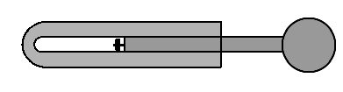
A.气体温度升高,压强不变
B.气体温度升高,压强变大
C.气体对外界做正功,气体内能增加
D.外界对气体做正功,气体内能减少
【解题指南】本题利用热力学第一定律及理想气体状态方程求解.
【解析】选B.由于套筒内封闭着一定质量的气体,当猛推推杆时推杆迅速压缩气体,外界对气体做正功.由于这一过程进行得很快,可以看成是一个近似的绝热过程,即整个系统来不及向外界传递热量.根据热力学第一定律,这时外力做的功只能用来增加气体的内能.这就使气体分子的运动加剧,引起气体分子平均动能增加,气体温度升高.所以艾绒即刻被点燃.由于被封闭的气体质量不变,温度升高,而体积变小,则由气体状态方程知压强变大.故B选项正确,其他选项都错.
3.（2012·福建理综·T28（1））关于热力学定律和分子动理论,下列说法正确的是 .(填选项前的字母)
A.一定量气体吸收热量,其内能一定增大
B.不可能使热量由低温物体传递到高温物体
C.若两分子间距离增大,分子势能一定增大
D.若两分子间距离减小,分子间引力和斥力都增大
【解题指南】解答本题时应明确以下三点:
(1)改变气体内能的方式.
(2)分子力的特点及做功引起的能量变化关系.
(3)对热力学第二定律的理解.
【解析】选D.据热力学第一定律ΔU=W+Q可知气体吸收热量对外做功,内能不一定增大,A错;热量可以由低温物体传递到高温物体但要引起其他变化,B错;两分子间距离减小,分子间引力和斥力都增大,D对;当分子间作用力表现为斥力时,距离增大,分子势能减小,C错.
4.（2012·福建理综·T28（2））空气压缩机的储气罐中储有1.0 atm的空气6.0 L,现再充入1.0 atm的空气9.0 L.设充气过程为等温过程,空气可看做理想气体,则充气后储气罐中气体压强为 .(填选项前的字母)
A.2.5 atm B.2.0 atm C.1.5 atm D.1.0 atm
【解题指南】解答本题时应明确以下两点:
(1)充气过程可看成等温压缩过程.
(2)理想气体等温变化可应用玻意耳定律.
【解析】选A.依题可知P₁=1atm，V₁=15.0L，V₂=6.L，据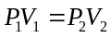得P₂=2.5atm，故选A.
5. （2012·江苏物理·T12·A(1)）下列现象中,能说明液体存在表面张力的有 .
A.水黾可以停在水面上
B.叶面上的露珠呈球形
C.滴入水中的红墨水很快散开
D.悬浮在水中的花粉做无规则运动
【解析】选A、B.AB说明液体存在表面张力，C是扩散现象，D是布朗运动说明水分子做热运动.
6. （2012·山东理综·T36（1））以下说法正确的是 .
A.水的饱和汽压随温度的升高而增大
B.扩散现象表明,分子在永不停息地运动
C.当分子间距离增大时,分子间引力增大,分子间斥力减小
D.一定质量的理想气体,在等压膨胀过程中,气体分子的平均动能减小
【解析】选A、B.液体的饱和汽压与温度有关.温度越高,饱和汽压越大,A对;扩散现象表明,分子在永不停息地运动,温度越高,分子的运动越剧烈,B对;当分子间距离增大时,分子间引力和斥力都减小,只是斥力减小得更快些,C错;由盖·吕萨克定律可知,在压强保持不变的条件下,体积与热力学温度成正比,体积变大,温度升高,气体的平均动能增大,D错.
7.（2012·新课标全国卷·T33（1））关于热力学定律，下列说法正确的是_________
A.为了增加物体的内能，必须对物体做功或向它传递热量
B.对某物体做功，必定会使该物体的内能增加
C.可以从单一热源吸收热量，使之完全变为功
D.不可能使热量从低温物体传向高温物体
E.功转变为热的实际宏观过程是不可逆过程
【解题指南】熟练掌握热力学第一定律和热力学第二定律是解答本题的关键。
【解析】选A、C、E.做功和热传递都可以改变物体的内能，选项A正确；由热力学第一定律可知对某物体做功，物体的内能可能增加、不变或减小，故B错；由热力学第二定律可知，通过外界作用可以从单一热源吸收热量，使之完全变为功，可以使热量从低温物体传向高温物体，C正确，D错误.所有的实际宏观热过程都是不可逆，E正确.
8.（2012·海南单科·T17（1））两分子间的斥力和引力的合力F与分子间距离r的关系如图中曲线所示，曲线与r轴交点的横坐标为r₀。相距很远的两分子在分子力作用下，由静止开始相互接近。若两分子相距无穷远时分子势能为零，下列说法正确的是（ ）
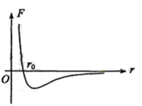
A．在r＞r₀阶段，F做正功，分子动能增加，势能减小
B．在r＜r₀阶段，F做负功，分子动能减小，势能减小
C．在r＝r₀时，分子势能最小，动能最大
D．在r＝r₀时，分子势能为零
D．分子动能和势能之和在整个过程中不变
【解题指南】力的方向与运动的方向相同，力做正功，势能减少，动能增大。
【解析】选A、C、E。在r>r₀时，分子作用力表现为引力，在两分子靠近时，引力做正功，分子势能减小，分子动能增大，选项A正确；在r<r₀时，分子作用力表现为斥力，在两分子靠近时，斥力做负功，分子势能增大，分子动能减小，选项B错误；在r=r₀时，引力和斥力相等，分子力为零，分子势能最小，分子动能最大，选项C正确、D错误；只有分子力做功，分子势能和分子动能之和保持不变，选项E正确。
二、填空题
1.（2012·江苏物理·T12·A(2)）密闭在钢瓶中的理想气体,温度升高时压强增大.从分子动理论的角度分析,这是由于分子热运动的 增大了.该气体在温度T₁、T₂时的分子速率分布图象如图甲所示,则T₁ (选填“大于”或“小于”)T₂.
【解析】温度是分子平均动能的标志，温度升高时分子的平均动能变大，由分子速率分布图像可知，T₂态的分子平均速率大于T₁态的分子的平均速率，分子的平均动能大，温度高.
【答案】平均动能;小于
三、计算题
1.（2012·江苏物理·T12·A(3)）如图乙所示,一定质量的理想气体从状态A经等压过程到状态B.此过程中,气体压强p=1.0×10⁵Pa,吸收的热量Q=7.0×10²J,求此过程中气体内能的增量.
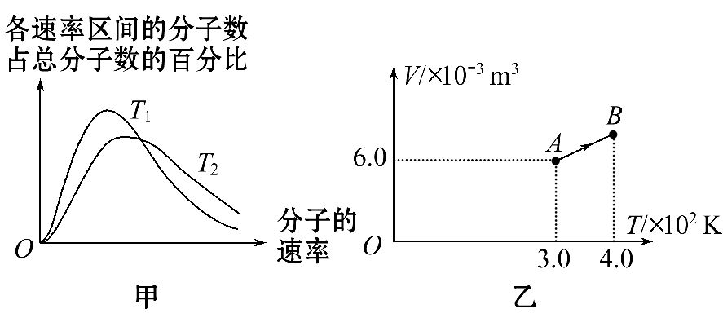
【解析】状态A 经等压过程到状态B，由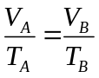，得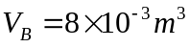，对外做的功W =p(V_{B}-V_{A} )
根据热力学第一定律△U=Q-W，解得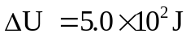.
【答案】
2.（2012·新课标全国卷·T33（2））如图，由U形管和细管连接的玻璃泡A、B和C浸泡在温度均为0°C的水槽中，B的容积是A的3倍.阀门S将A和B两部分隔开.A内为真空，B和C内都充有气体.U形管内左边水银柱比右边的低60mm.打开阀门S，整个系统稳定后，U形管内左右水银柱高度相等.假设U形管和细管中的气体体积远小于玻璃泡的容积.
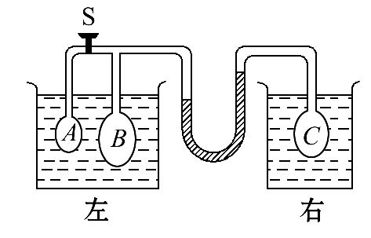
（i）求玻璃泡C中气体的压强（以mmHg为单位）
（ii）将右侧水槽的水从0°C加热到一定温度时，U形管内左右水银柱高度差又为60mm，求加热后右侧水槽的水温.
【解题指南】解答本题应明确：打开阀门S，气体做等温变化，平衡后A、B中气体压强等于C中气体压强；加热右侧水槽，C中气体做等容变化.
【解析】(ⅰ)在打开阀门S前，两水槽水温均为T₀=273K.设玻璃泡B中气体压强为p₁，体积为V_{B}，玻璃泡C中气体压强为p_{C}，依题意有
p₁=p_{C}+△p ①
式中△p=60mmHg. 在打开阀门S后，两水槽水温均为T0.设最终玻璃泡B中气体压强为p_{B}，依题意，有
p_{B}=p_{C} ②
玻璃泡A和B中气体的体积为
V₂=V_{A}+V_{B} ③
根据玻意耳定律得
p₁ V_{B} =p_{B} V₂ ④
联立①②③④式，并代入题给数据得
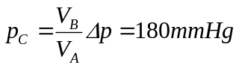 ⑤
(ⅱ) 当右侧水槽的水温加热至T′时，U形管左右水银柱高度差为△p.玻璃泡C中气体压强为
p′_{C}=p_{B}+△p ⑥
玻璃泡C的气体体积不变，根据查理定律得
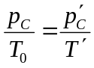 ⑦
联立②⑤⑥⑦式，并代入题给数据得
T′=364K ⑧
【答案】（ⅰ）180mmHg （ⅱ）364K
3.（2012.山东理综T36（2））如图所示,粗细均匀、导热良好、装有适量水银的U型管竖直放置,右端与大气相通,左端封闭气柱长₁=20cm(可视为理想气体),两管中水银面等高.现将右端与一低压舱(未画出)接通,稳定后右管水银面高出左管水银面h=10cm.(环境温度不变,大气压强p₀=75cmHg)
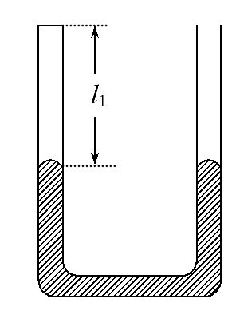
①求稳定后低压舱内的压强(用“cmHg”作单位).
②此过程中左管内的气体对外界 (选填“做正功”“做负功”或“不做功”),气体将 (选填“吸热”或“放热”).
【解析】①设U型管横截面积为S,右端与大气相通时,左管中封闭气体的压强为p₁,右端与一低压舱接通后,左管中封闭气体的压强为p₂,气柱长度为,稳定后低压舱内的压强为p.高为h的水银柱产生的压强为p_{h}.
左管中封闭气体发生等温变化,根据玻意耳定律得
p₁V₁=p₂V₂ ①
p₁=p₀ ②
p₂=p+p_{h} ③
V₁=₁S ④
V₂=S ⑤
由几何关系得h=2(-₁) ⑥
联立①②③④⑤⑥式,代入数据得
p=50cmHg
②此过程中由于左管中的气体的体积变大.故左管内的气体对外界做正功;由于U型管导热良好,故此过程中,左管中的气体做等温变化,气体的内能变化为零,由热力学第一定律W+Q=ΔU可知W<0,ΔU=0故Q>0,即气体将吸热.
【答案】①50cmHg ②做正功 吸热
4.（2012·海南单科·T17（2））如图，一气缸水平固定在静止的小车上，一质量为m、面积为S的活塞将一定量的气体封闭在气缸内，平衡时活塞与气缸底相距L。现让小车以一较小的水平恒定加速度向右运动，稳定时发现活塞相对于气缸移动了距离d。已知大气压强为P₀,不计气缸和活塞间的摩擦；且小车运动时，大气对活塞的压强仍可视为P₀；整个过程中温度保持不变。求小车加速度的大小。
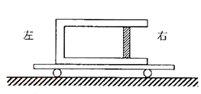
【解题指南】用牛顿第二定律和气体状态方程，可迎刃而解。
【解析】设小车加速度为a,稳定时气缸内气体的压强为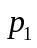,活塞受到气缸内外气体的压力分别为
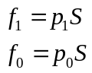
由牛顿第二定律得 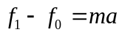
小车静止时，在平衡情况下，气缸内气体的压强为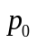，由玻意耳定律得
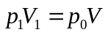
式中
V=SL
V1=S(L-d)
联立各式得
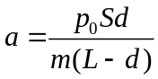
【答案】